

**Mini projet**

**Gestion d’une école primaire**

Login :admin

Mdp :admin

**Elaboré par:** Mohamed Ali Mustapha

Mohamed Taher Jemai

**Encadré par :** Mr. Kallel Omar

**1)Présentation du sujet :**

**Cadre du projet et présentation générale :**

Le projet se situe dans la continuité de la conception des systèmes informatiques : Il s’agit maintenant de la partie développement. **C’est un travail réalisé en totalité par les deux étudiants Mohamed Taher Jemai et Mohamed Ali Mustapha.**

Pour la réalisation des diagrammes , on a utilisé :

**Objectif du projet :**

La gestion des élèves implique de nombreux documents papier circulant entre beaucoup de personnes ce qui entraine l’absence de cohérence entre toutes les données qui circulent. Le but global de ce projet est donc de limiter les documents papier et d’assurer une certaine cohérence des données.

**2)Spécification des besoins :**

**Acteurs principales fonctionnalités :**

L’acteur principal est « l’administration » (directeur, secrétaire …) , cette application devra leur permettre de :

*la gestion et la consultation des professeurs.

*la mise en jour et l’affichage des comptes.

*la gestion du calendrier scolaire (année scolaire,semestres,vacances , jours fériés ……).

*l’affichage et la maintenance des fiches d’élèves (informations personnelles) , vie scolaire(absences et sanctions ).

*la gestion des emplois du temps.

**Diagramme de cas d’utilisation :**

Les diagrammes de cas d'utilisation sont des diagrammes UML utilisés pour donner une vision globale du comportement fonctionnel d'un système.

**Diagramme CU général :**

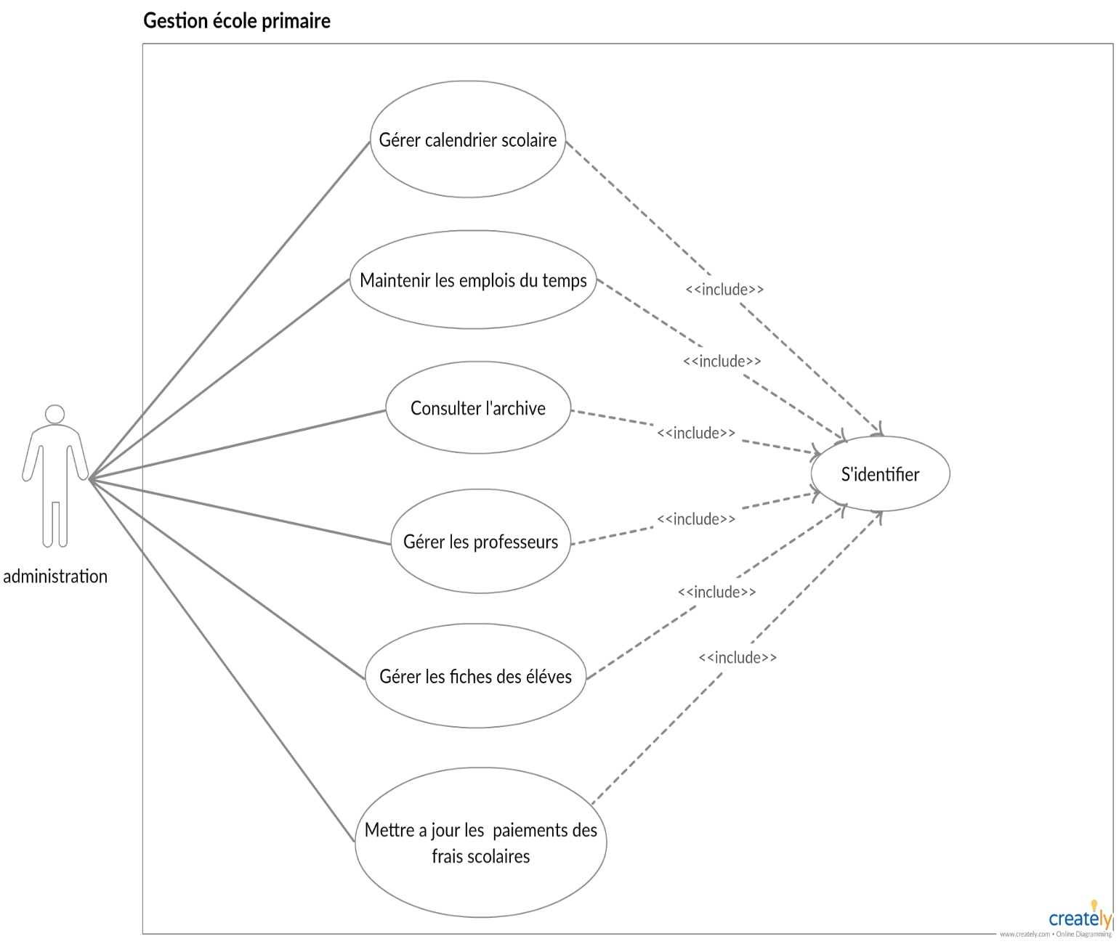**Diagramme de classe**:

Le diagramme de classe est une représentation statique des éléments qui composent un système et de leurs relations.

